详细缴费流程如下：
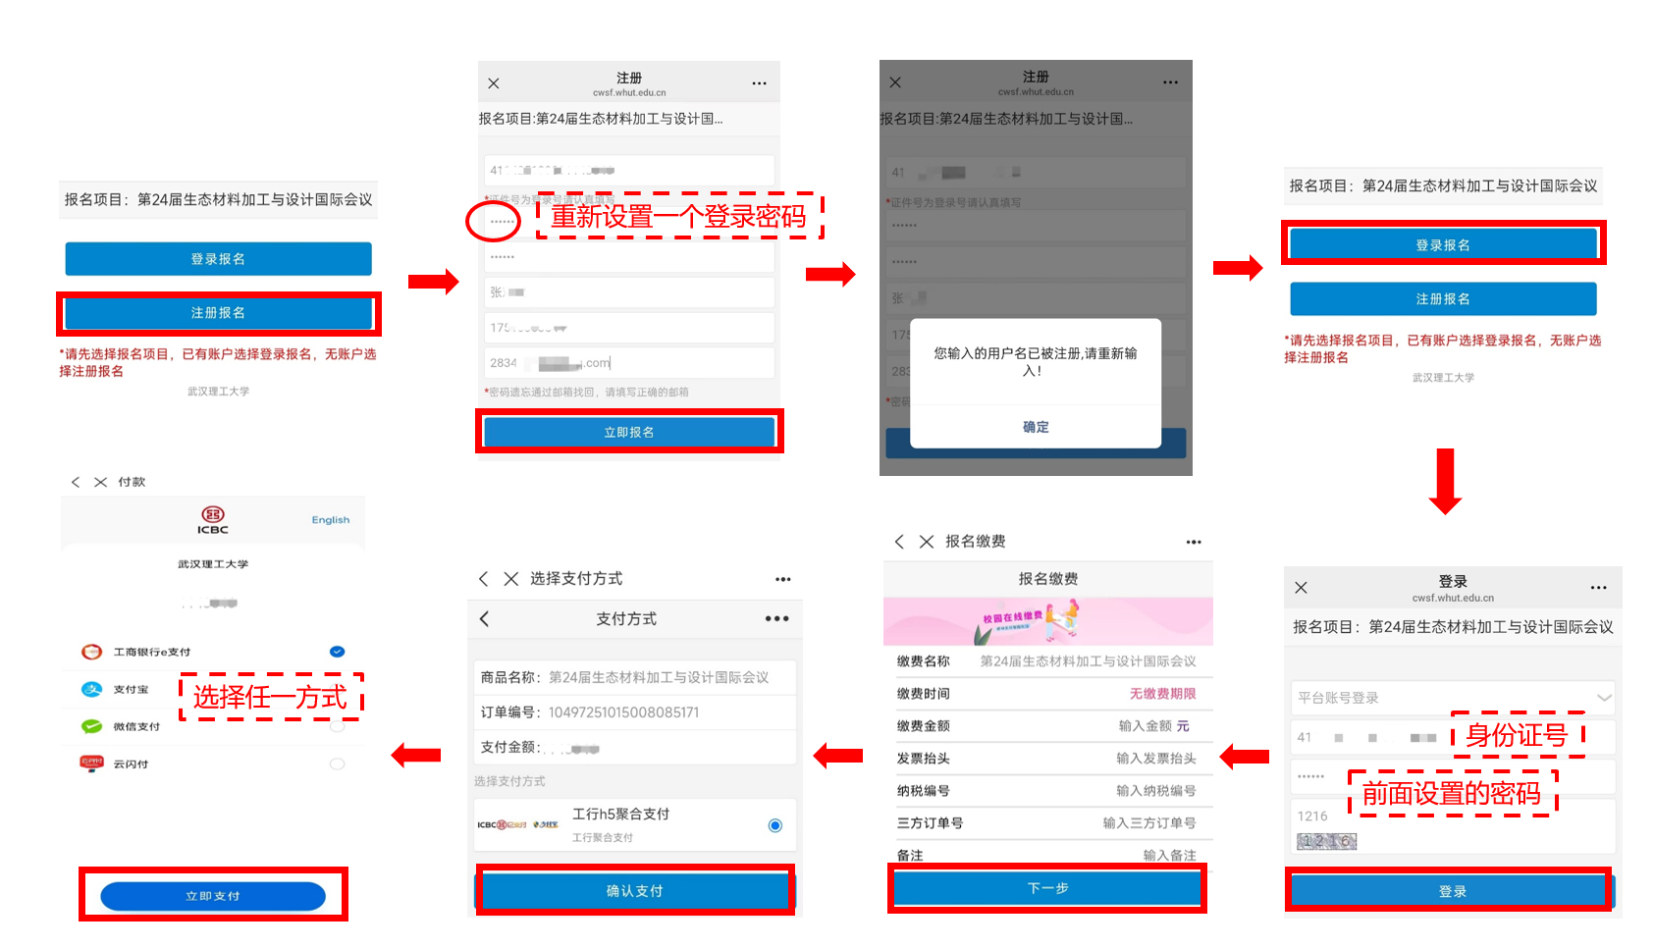1.扫码后选择注册报名，进入页面填写相关信息（注意密码为新设的登陆密码）；
2.页面显示已注册时返回登陆页面，用刚刚设置的密码进行登陆；
3.输入相关金额与支付信息进行会议费支付。

